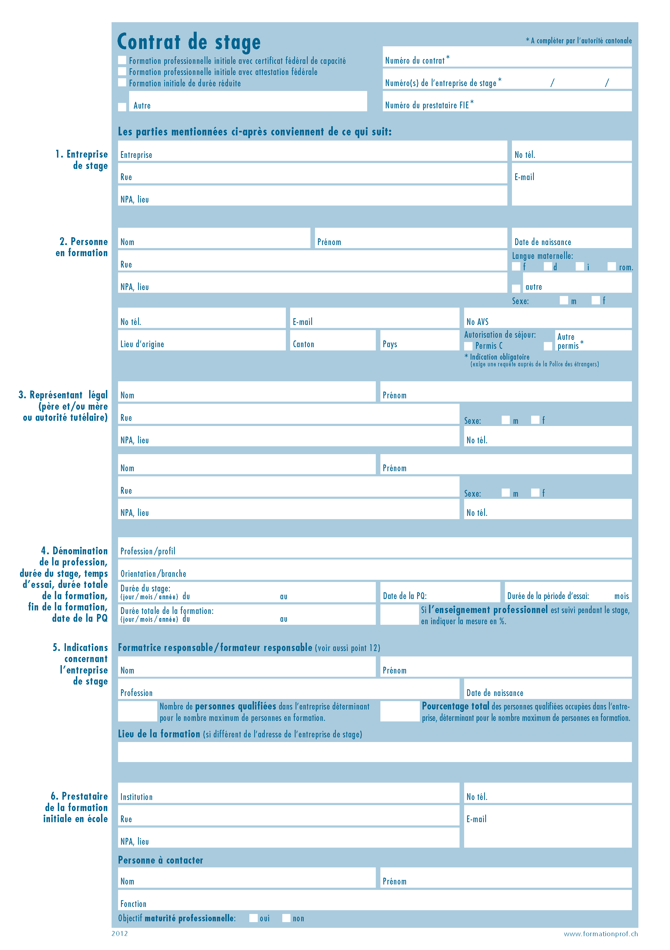
Modèle 3+1 CFC avec MP

Employé·e de commerce CFC profil E

31.08.2023
juin 2023

31.08.2023

0

x
x

Frais professionnels (art. 14 LVLFPr) : Fr. 80.- nets/mois.

5

-
-

100
0

